LabMedSys

Módulo Estoque
Conta Financeira: Fluxos
Versão 1.0

Histórico de Revisão e Envolvidos

Nome | Função | Contato
Rogério
Lúcia
Balocco
Cláudio

Data | Versão | Descrição | Autor
23/10/2026 | 1.0 | Rascunho: legado, a partir do código | André Nardacci

- ACRÔNIMOS E ABREVIAÇÕES

Sigla | Termo Original | Tradução / Significado
ANVISA | Agência Nacional de Vigilância Sanitária | Agência reguladora sanitária brasileira
BPF | Boas Práticas de Fabricação | Conjunto de requisitos para garantir qualidade e segurança dos medicamentos
GMP | Good Manufacturing Practices | Boas Práticas de Fabricação
SGQ | Sistema de Gestão da Qualidade | Sistema de gestão da qualidade farmacêutica
CAPA | Corrective and Preventive Action | Ação Corretiva e Preventiva
RNC | Relatório de Não Conformidade | Registro formal de desvios ou não conformidades
POP | Procedimento Operacional Padrão | Documento que descreve a execução padronizada de atividades
RDC | Resolução da Diretoria Colegiada | Norma regulatória emitida pela ANVISA
PIC/S | Pharmaceutical Inspection Co-operation Scheme | Esquema de Cooperação em Inspeção Farmacêutica
CSV | Computerized System Validation | Validação de Sistemas Computadorizados
URS | User Requirements Specification | Especificação de Requisitos do Usuário
ERU | Especificação de Requisitos do Usuário | Documento contendo os requisitos do negócio e dos usuários
FS | Functional Specification | Especificação Funcional
IQ | Installation Qualification | Qualificação de Instalação
OQ | Operational Qualification | Qualificação Operacional
PQ | Performance Qualification | Qualificação de Desempenho
QI | Qualificação de Instalação | Evidência de que a instalação foi executada conforme especificação
QO | Qualificação de Operação | Evidência de que o sistema opera conforme especificado
QD | Qualificação de Desempenho | Evidência de que o sistema mantém desempenho consistente
PMV | Plano Mestre de Validação | Documento que define a estratégia global de validação
SNCM | Sistema Nacional de Controle de Medicamentos | Sistema brasileiro de rastreabilidade de medicamentos
IUM | Identificador Único de Medicamento | Código único utilizado na serialização de medicamentos
XML | Extensible Markup Language | Linguagem de marcação extensível para troca de dados
FDA | Food and Drug Administration | Agência reguladora de alimentos e medicamentos dos Estados Unidos
OMS | Organização Mundial da Saúde | Organização Mundial da Saúde
WHO | World Health Organization | Organização Mundial da Saúde
ALCOA+ | Attributable, Legible, Contemporaneous, Original, Accurate (+ Complete, Consistent, Enduring, Available) | Princípios de Integridade de Dados
GxP | Good Practices | Conjunto de Boas Práticas aplicáveis ao ambiente regulado
ICH | International Council for Harmonisation | Conselho Internacional para Harmonização de Requisitos Técnicos
QMS | Quality Management System | Sistema de Gestão da Qualidade
QA | Quality Assurance | Garantia da Qualidade
QC | Quality Control | Controle da Qualidade
SLA | Service Level Agreement | Acordo de Nível de Serviço
Audit Trail | Audit Trail | Trilha de Auditoria
GAMP | Good Automated Manufacturing Practice | Guia internacional de validação de sistemas computadorizados (categorias de software)
RN | Regra de Negócio | Regra que o sistema deve cumprir, identificada como RN-PRI-nnn
RF / RNF | Requisito Funcional / Não Funcional | O que a nova versão deve fazer / como deve fazer (segurança, auditoria, desempenho)
CT | Caso de Teste | Teste com passos e resultado esperado, identificado como CT-PRI-nnn
DV | Desvio | Diferença entre o resultado esperado e o obtido nos testes, identificado como DV-PRI-nnn
SEG | Achado de Segurança | Fragilidade de segurança encontrada no código, identificada como SEG-PRI-nn
SSO | Single Sign-On | Login único: um acesso vale para todos os módulos
DBA | Database Administrator | Administrador do banco de dados
LGPD | Lei Geral de Proteção de Dados | Lei nº 13.709/2018, sobre dados pessoais

- FLUXO DA TELA

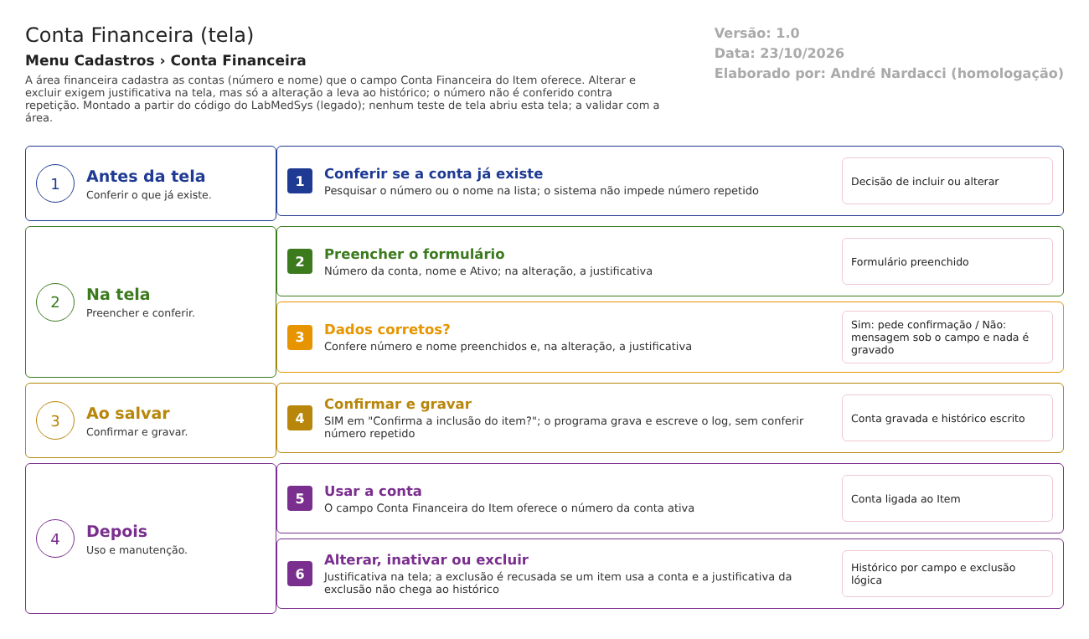
Figura 1 – Fluxograma da tela
Fluxograma no arquivo 14-conta-financeira.fluxo.json, em 4 fases. Etapas, na mesma ordem do arquivo:
- Etapa 1. Conferir se a conta já existe: pesquisar o número ou o nome na lista (Antes da tela).
- Etapa 2. Preencher o formulário: número, nome e ativo; na alteração, a justificativa (Na tela).
- Etapa 3. Dados corretos? (decisão): Sim: pede confirmação. Não: mensagem sob o campo (Na tela).
- Etapa 4. Confirmar e gravar: o programa grava sem conferir repetição e escreve o log (Ao salvar).
- Etapa 5. Usar a conta: o campo "Conta Financeira" do Item oferece o número (Depois).
- Etapa 6. Alterar, inativar ou excluir: justificativa na tela; a exclusão é recusada se um item usa a conta; a justificativa da exclusão não chega ao histórico (Depois).
Saídas alternativas: VOLTAR sai sem gravar; a exclusão só marca o registro como excluído.
- SITUAÇÕES E HISTÓRICO

Situações
Situação | O que significa | Fonte
Ativo = Sim | Aparece no campo "Conta Financeira" do Item | item_ed.aspx.cs:102
Ativo = Não | Inativo: número e nome ficam travados no formulário; sai da escolha; continua na lista | conta_financeira_ed.aspx.cs:275-278
Excluído | Marcado como lixeira; some da lista e das escolhas | dalContaFinanceira.cs:61

O que grava na trilha de auditoria
- Inclusão: uma linha de inclusão com o usuário (bllContaFinanceira.cs:25).
- Alteração: uma linha por campo mudado entre Número da Conta, Descrição e Ativo, com valor antigo, novo, usuário e justificativa (ContaFinanceira.cs:109-112).
- Exclusão: uma linha de exclusão sem justificativa (RN-EST-CAD14-001).
- A janela de log mostra isso (conta_financeira_lst.aspx.cs:143).
O que não grava ou não mostra
- A justificativa da exclusão digitada na tela é perdida.
- A tabela não tem coluna de justificativa (o texto só vive no log).
- A data de alteração do registro é gravada, mas o formulário só mostra a de criação.
- DADOS

Tabelas do banco
Tabela | Colunas que importam | Observação | Fonte
TBL_CONTA_FINANCEIRA | ID_CONTA, NUM_CONTA (40), NOME_CONTA (100), ATIVO, LIXEIRA, criação e alteração, ID_EMPRESA | Só a chave primária no identificador; nenhum índice único no número; sem coluna de justificativa | TBL_CONTA_FINANCEIRA.sql:1
TBL_ITEM | ID_CONTA_FINANCEIRA com chave para esta tabela | Faz a exclusão da conta ser recusada quando um item a usa | TBL_ITEM.sql:82
tabela de log de alteração | objeto TBL_CONTA_FINANCEIRA | Lida pela janela de log | conta_financeira_lst.aspx.cs:143

Leituras e gravações em outros módulos
- Item (este menu, tela 12): lê as contas ativas e guarda a conta escolhida (item_ed.aspx.cs:489).
- Nenhuma tela de movimentação, nota fiscal, pedido de compra ou relatório do Estoque usa a conta financeira.
- Nenhuma integração com Principal, CQ ou Produção.

